**Game Document Design**

**Nombre del juego:** BraighdeTreun (La valentía de treun)

**Descripción General:**

Juego inspirado en Space invaders ambientado en la época medieval, donde el principal objetivo es matar a 100 dragones evitando que tu vida llegue a 0 , como arma inicial el personaje principal tiene un arco el cual hace poco daño pero es posible obtener recolectables que pueden darte un beneficio o desventaja. Tomaría un estilo pixel art con una dimensión de 2.5.

**Género del juego:** Space invaders (Space combat)

**Estilo Artístico:** Juego 2.5D, con estilo pixel art (primeramente), tendrá unas montañas de fondo las cuales les dará esa dimensión

Imágenes de inspiración:

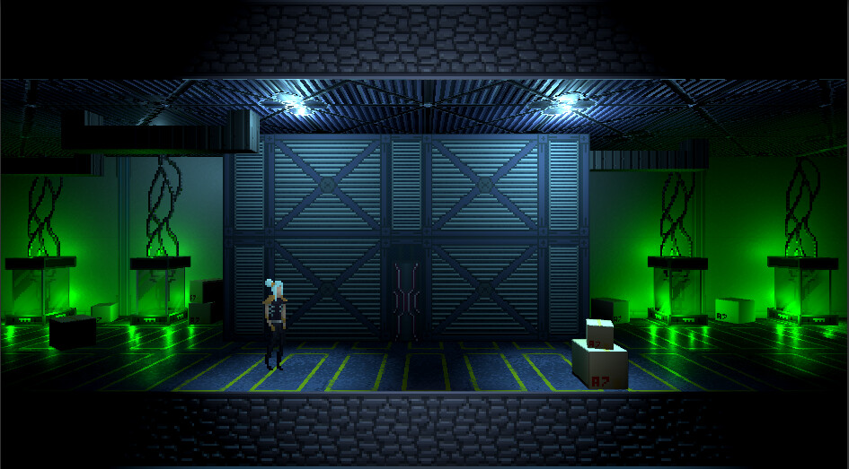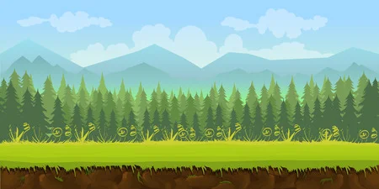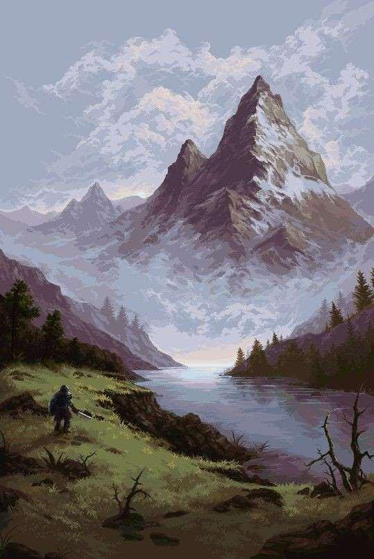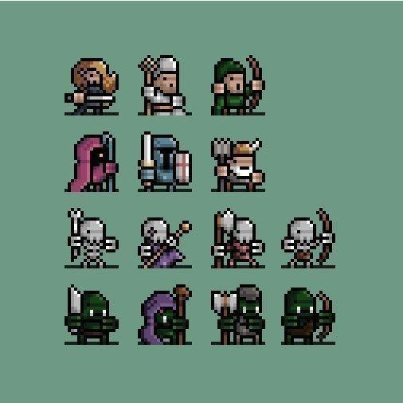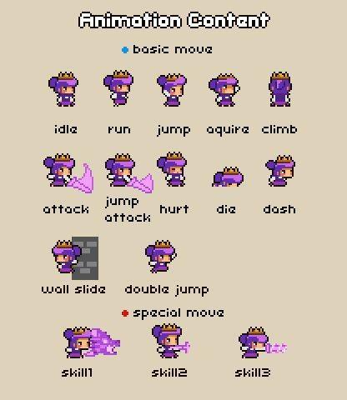

**Diseño de Personajes:**

Protagonista: Treun

Psicología – Curiosa y entusiasta por los dragones. Emocionada por luchar con dragones pero decepcionada por matarlos. Segura de sí misma.

Si Treun exterminara a los dragones, probablemente sentiría una gran tristeza y arrepentimiento por haber destruido a estas criaturas fascinantes y poderosas. Aunque había sido entrenada para matar dragones, su fascinación y admiración por ellos la habían llevado a cuestionar la cultura en la que había sido criada y a encontrar una forma de protegerlos en lugar de matarlos.

Si Treun decidiera ignorar sus sentimientos y continuar matando dragones, probablemente se sentiría dividida entre su deber como caballera mágica y su admiración por estas criaturas. Además, es posible que comience a cuestionar su propio sentido de moralidad y ética, lo que podría tener un impacto negativo en su salud mental y bienestar emocional.

En resumen, Treun sentiría una gran contradicción entre lo que había aprendido y lo que realmente sentía, lo que podría causar una gran angustia emocional si decidiera seguir adelante con la exterminación de los dragones.

Si Treun descubriera que los dragones atacan a los humanos porque están bajo un maleficio, probablemente se sentiría muy angustiada y triste. A pesar de que había encontrado una forma de proteger a los dragones en lugar de matarlos, esta nueva información la haría cuestionar su posición anterior y su compromiso con la protección de los seres humanos.

Dado que la causa del ataque de los dragones está fuera del control de Treun, es posible que se sienta impotente y frustrada por no poder hacer nada más que matarlos. Sin embargo, también es posible que comience a buscar una solución a largo plazo para ayudar a los dragones a romper el maleficio, ya sea a través de su propia magia o trabajando con otros magos para encontrar una solución.

En cualquier caso, Treun enfrentaría una gran contradicción entre su deber como caballera mágica de proteger a los seres humanos y su admiración por los dragones. Sería un desafío para ella encontrar una forma de equilibrar estas dos prioridades y tomar una decisión que sea justa y ética para todas las partes involucradas.

* Edad- 25 años
* Género - Mujer
* Daño: 1/ ½ segundo.
* Forma - Humana
* Metas – Liberar a su reino de los dragones o liberar a los dragones de su sufrimiento, lo que pase primero.
* Vestimenta - Tendrá una armadura ligera.

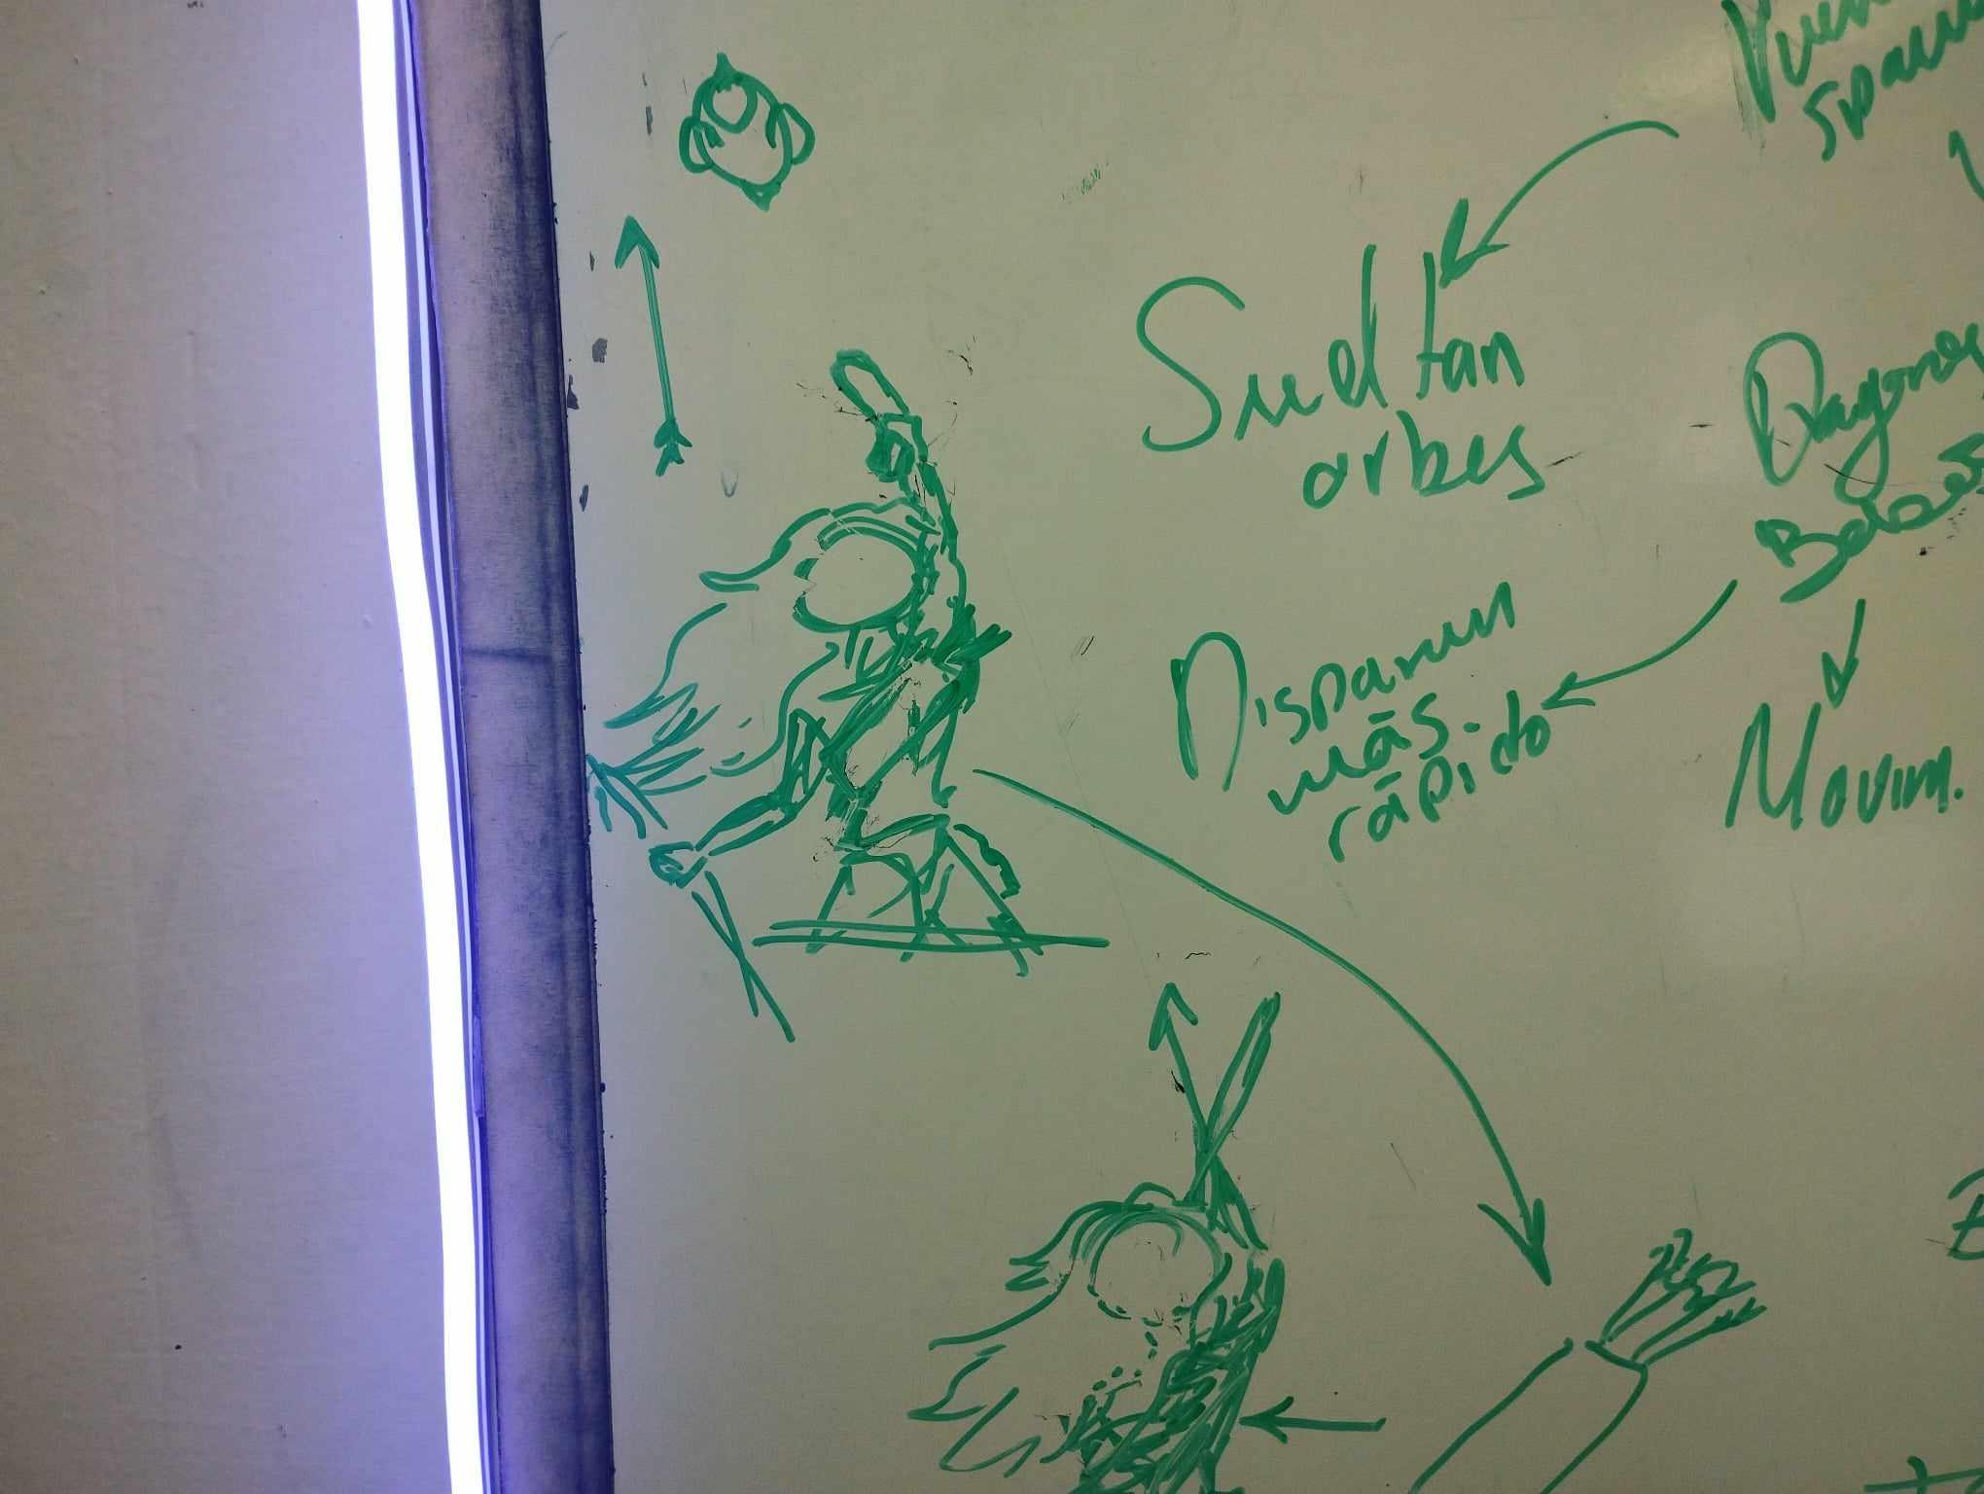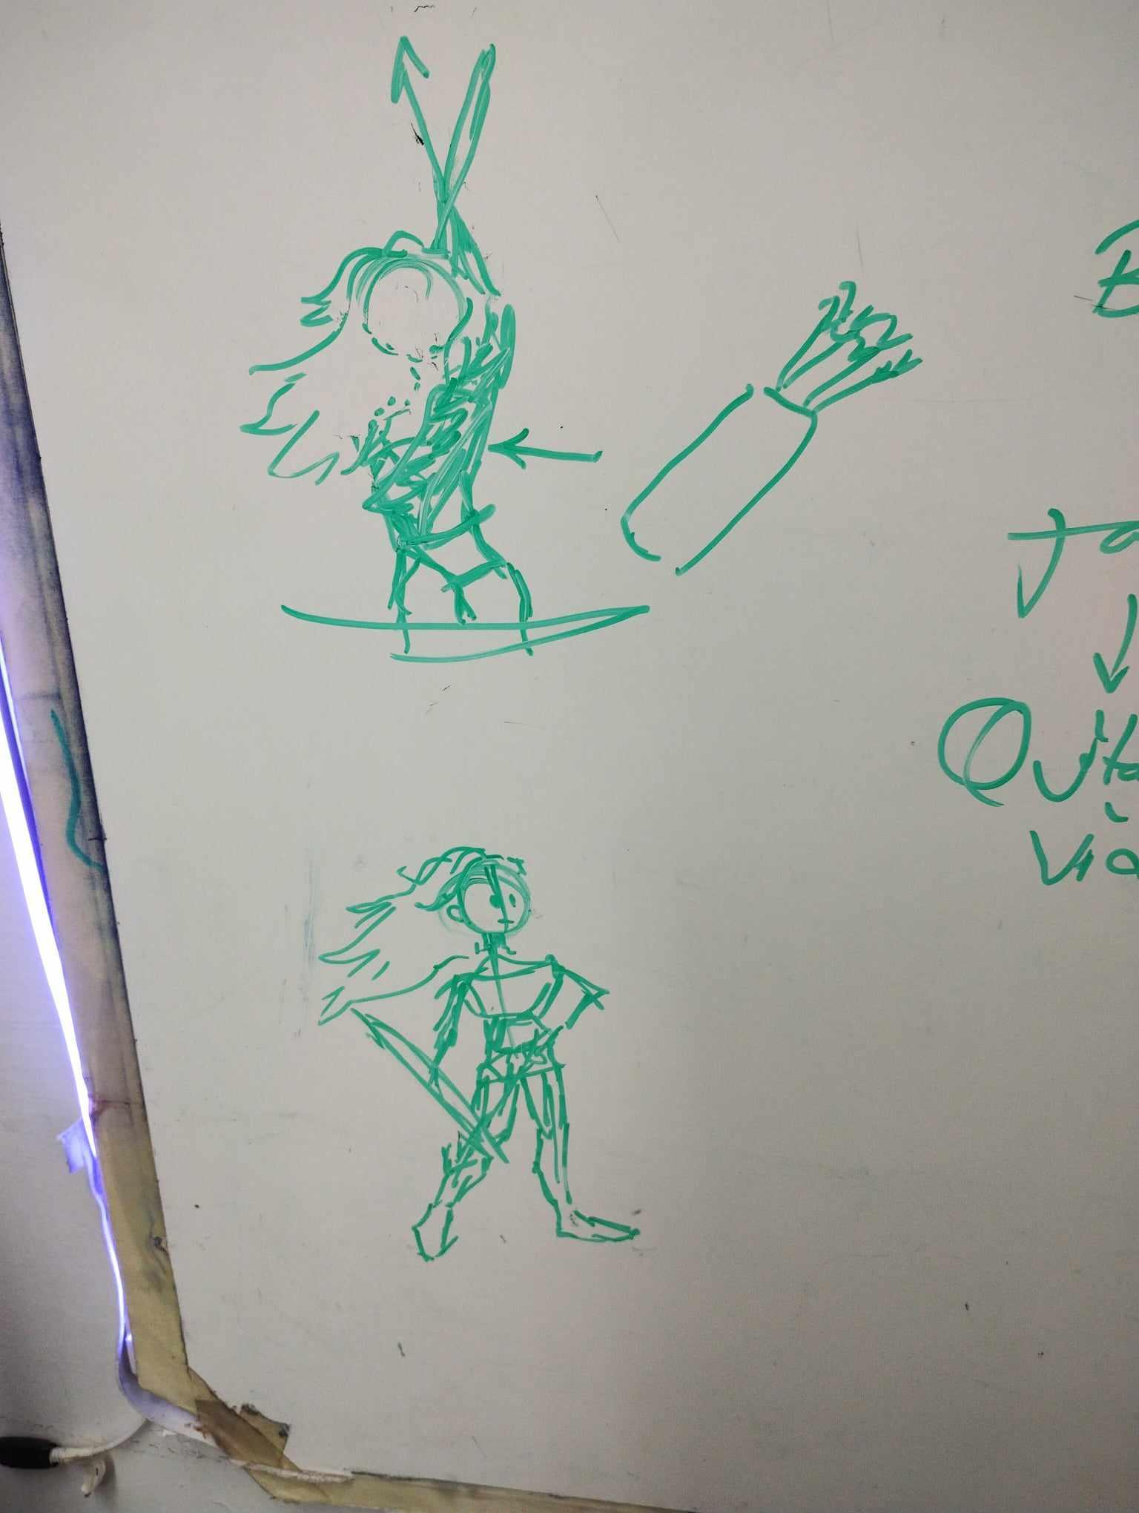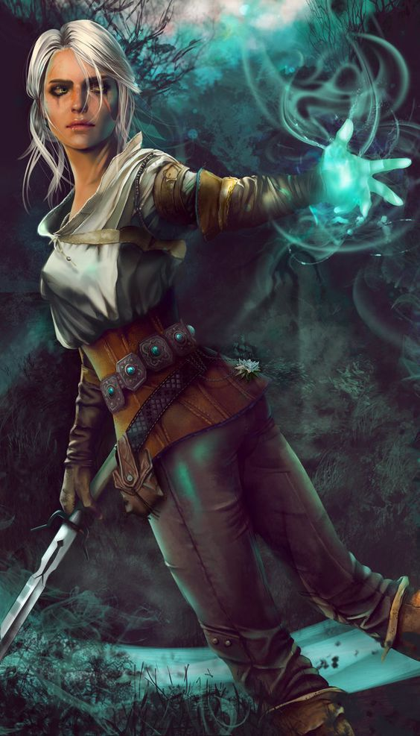

**Diseño de enemigos:**

* Personalidad – Los enemigos son dragones que están obligados a atacar con sus bolas de fuego contra el reino humano.
* Movimientos - Los dragones bebés se desplazaran hacia distintos puntos del mapa durante todo el juego, los dragones adultos se quedaran en las esquinas.
* Apartado gráfico - Los únicos que mostrarán cuerpo completo son los dragones bebe, los otros solo mostraran la cabeza. Los dragones bebe contarán con la animación de aleteo.
* Zonas de existencia - Los dragones bebe podrán aparecer por todo el mapa.
* Estadísticas - ¿Cuánta vida, daño, defensa, velocidad, etc. tendrá?

|  |  |  |
| --- | --- | --- |
|  | Vida | Daño |
| Dragon bebe | 10 | 5 |
| Dragon Adulto | Infinita | 15 |

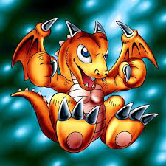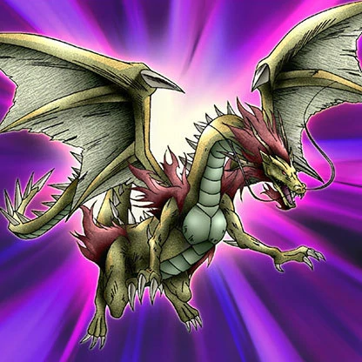

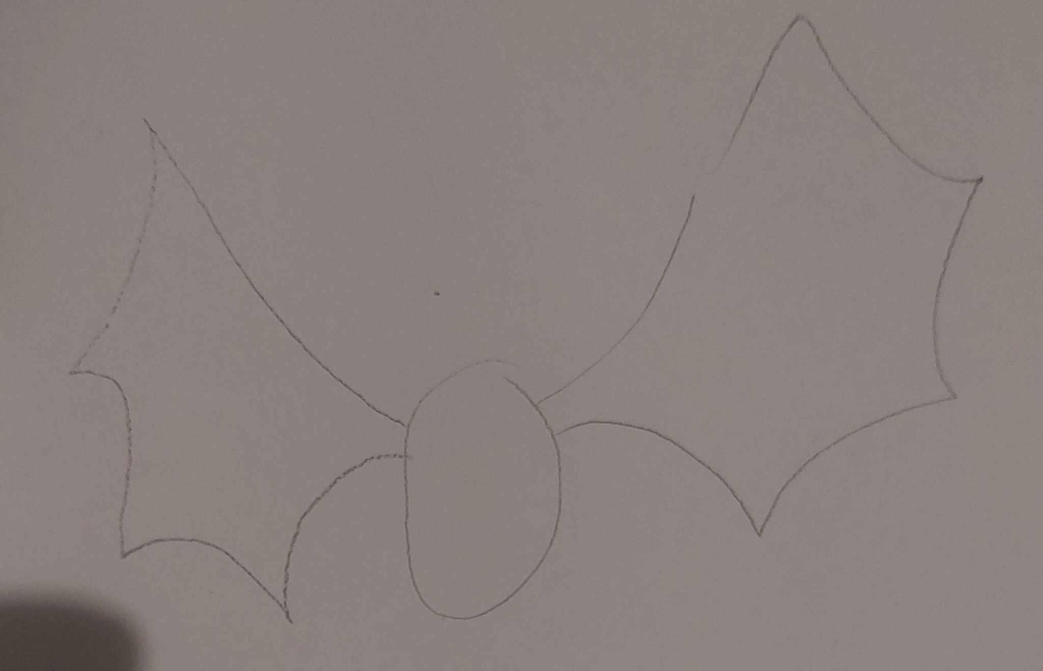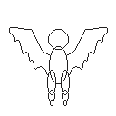

**Diseño de escenarios:** El mapa del juego será de dos montañas una más cercana a la otra, la protagonista se encontrará sobre un muro.



**Diseño de interfaz de usuario:**

1. Menú:
   1. Imagen de Treun
2. Juego:
3. Créditos:

**Características artísticas:** Descripción profunda del tipo y calidad de arte que se requerirá para el juego tales como:

· Cuadros por animación (sprites 2D)

· Pixelorama

· Pixelorama y Magicalvoxel

· Cuenta con modelos 2D y 3D

· Encargados de áreas: Autento López Martín

· PNG y obj

Pixel Art.

**Mecánicas de juego principales:** Descripción clara del funcionamiento de las mecánicas de juego en las que se desarrollara principalmente el jugador, los puntos más importantes a cubrir en este ramo son:

· ¿Cómo se gana el juego? Matando a un total de 100 dragones bebe

· ¿Cómo se pierde?Cuando la vida de la protagonista llega a 0

· ¿Cuánta vida tengo? 60 de vida

· ¿Pierdo de forma definitiva o revivo? Pierde definitivamente

· ¿Tengo que recolectar algo? Es posible recolectar orbes de vida

· ¿Puedo conseguir algo? Recolectables y orbes de vida

· ¿Cómo me moveré? Solo se podrá mover de izquierda a derecha (con A, D, →, ←).

· ¿Se tienen habilidades? Disparar con el arco/pistola.

· ¿Cada cuánto puedo usarlas?

Arco: Puede ser usado en cualquier momento pues es el arma principal.

Pistola de patitos de hule: Es mejora del arco por 15 segundos

· ¿Se pueden combinar? No

· ¿Tengo límite de tiempo? Con el arco no y con la pistola si

**Mecánicas de juego secundarias:** Descripción de cada una de las mecánicas secundarías del juego, estas son habilidades que apoyan a la forma de jugar como habilidades adicionales de movilidad, ataque, etc. No se llegan a presentarse como fundamentales para acabar el juego pero complementan a tener una mayor y mejor experiencia de juego. Pueden llegar a ser minijuegos.

* Pistola de patitos de hule: Dura 15 segundos y aparecerá de forma aleatoria. Es una mejora del arco haciendo el doble de daño.
* Botas de plomo: Dura 15-20 segundos y aparecerá de forma aleatoria después de su primera vez. Puede reducir la velocidad de la protagonista a ¼ o duplicarla.
* Recuperar vida: Es una barra secundaria que se llena con 10 orbes de vida. Cuando se llene presionando la tecla “X” o “E” recuperaras 10 de vida.

**Características técnicas:** Es la descripción precisa de todas las cuestiones del área de programación tales como:

* Controles del juego: A y D para moverse, E y espacio para disparar.
* Unity
* Encargados de áreas: Luna Acosta.

**Característica de la narrativa:** Dependiendo del tipo de historia que se quiera contar se realizara de forma directa o indirecta; esto es importante ya que en caso de que no sea directa se deberá pensar con cuidado que elemento del juego se utilizara para contar la historia.

Indirecta

**Argumento narrativo:**

Había una vez una joven caballera mágica llamada Treun, que había sido entrenada desde muy temprana edad para matar dragones. Fue criada en una cultura que consideraba a los dragones como monstruos peligrosos que debían ser exterminados para proteger a la humanidad.

Sin embargo, a medida que Treun se adentraba en su entrenamiento, comenzó a darse cuenta de que no podía dejar de sentir una extraña fascinación por los dragones. A medida que aprendía más sobre ellos, descubrió que eran criaturas inteligentes y poderosas, capaces de hacer cosas increíbles con su magia.

A pesar de que sabía que su deber como caballera mágica era eliminar a los dragones, no podía evitar sentir una gran admiración por ellos. A medida que avanzaba en su entrenamiento, empezó a cuestionar la cultura en la que había sido criada y a preguntarse si realmente era correcto matar a estas fascinantes criaturas.

Un día, durante una de sus misiones para matar a un dragón, Treun se encontró cara a cara con la criatura. Mientras la miraba a los ojos, pudo ver la inteligencia y la sabiduría en ellos. De repente, sintió una gran tristeza al pensar que estaba a punto de matar a una criatura tan hermosa y poderosa.

Finalmente, Treun decidió que no podía seguir matando dragones. Aunque sabía que estaba desobedeciendo a la cultura en la que había sido criada, no podía seguir adelante con su entrenamiento. En lugar de eso, decidió usar sus habilidades para proteger y ayudar a los dragones en lugar de matarlos.

Con el tiempo, Treun se convirtió en una defensora de los dragones, luchando contra aquellos que querían hacerles daño y trabajando para construir puentes entre las criaturas mágicas y los humanos. A pesar de que su decisión no fue fácil, estaba feliz de haber encontrado una forma de seguir su corazón y de luchar por aquello en lo que realmente creía.

**Público objetivo del juego:** Ningún público en específico